童詩創作佈置
說明：辦理生態池水生植物介紹
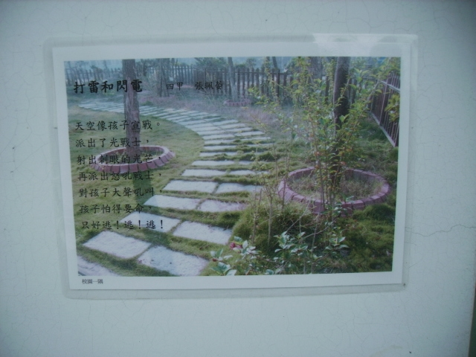
說明：校長擔任研習講師，學校教師收穫多多。

